光明农场生态园一天拓展培训计划
拓展主题： 1、增强员工间凝聚力，加强相互了解，打造高绩效团队；
2、通过拓展训练安排达到认识自我，增强工作的积极主动性 ;
3、挑战自我,突破自我,熔炼团队.
活动日期： 2017年月
培训对象： 公司员工
参加人数： 20人起
团队拓展培训目的性
帮助参加者认识自我，激发个人潜能，客观地进行自我定位；增强自信心，克服心理惰性，磨练战胜困难的毅力，更客观的面对工作与生活的挑战。改善人际关系，学会关心、激励、信任同伴，采取有效的措施增进员工相互间了解、信任，使大家融洽的与他人及群体合作，达到团体一致性，并形成团队成员间配合默契与相互信任，形成积极向上、团结互助的团队气氛。
我们的训练流程及活动方式
循 环
应用
反思
理论
活动
发表

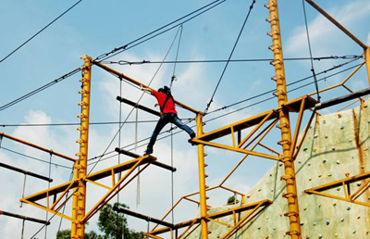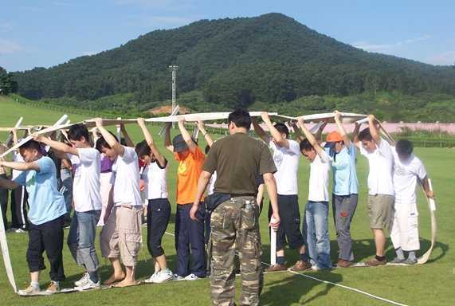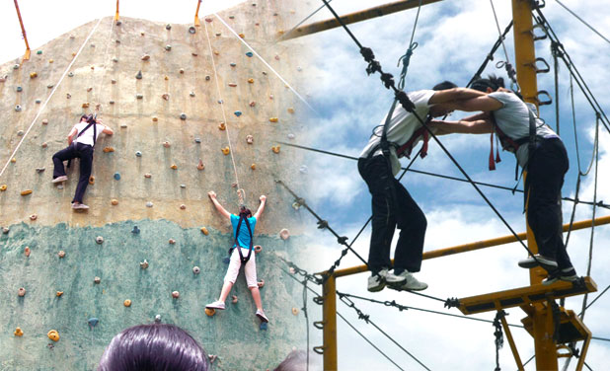

行程简介：
时间明细 | 项目安排
8:30 | 指定地点集合，出发前往光明农场，约1小时车程。
09：30-09：30 | 【团队建设】：建立团队（队名、口号、队旗、队歌），团队展示，安全事项、训练内容介绍。  【破冰游戏】：在培训开始时，团队热身活动将有助于加深学员之间的相互了解，消除紧张，建立团队，以便轻松愉悦的投入到各项培训活动中去。
09：30-12：00 | 【项目挑战】：本着心理挑战最大、体能冒险最小的原则设计,每项活动对受训者的心理承受力都是一次极大的考验。  【项目备选】：空中抓杠（跳出自我）、空中携手、天使之手、地雷阵、共同进退、盲人摸号、穿越电网、旱地龙舟、梅花桩、鬼洞、信任背摔、胜利墙等。  【特别说明】：以上项目教练员根据实际情况（学员身体、年龄、天气、时间等状况）选择2-3个项目进行。(可根据您的需要定制)
12：00-14：00 | 午餐(品尝光明特色乳鸽团餐),午餐后午休
14：00-17：00 | 【项目挑战】：本着心理挑战最大、体能冒险最小的原则设计,每项活动对受训者的心理承受力都是一次极大的考验  【地面项目备选】：空中抓杠（跳出自我）、空中携手、天使之手、地雷阵、共同进退、盲人摸号、穿越电网、旱地龙舟、梅花桩、鬼洞、信任背摔、胜利墙等。  以上项目教练员根据实际情况（学员身体、年龄、天气、时间等状况）【特别说明】：选择1-2个项目进行。(可根据您的需要定制)
17：00-17：30 | 团队毕业墙活动，分享活动感受、代表发言！
17：40 | 集体集合乘豪华旅游大巴返回温馨的家！

************* （行程内时间、项目供参考） ***************

收费标准:200元/人（20人起成团价月出团)
费用包含：
☆交通：往返车费
☆门票：1天拓展（教练、场地、器材、饮用水）
☆保险：景区公众意外险及交通险每人各10万保额
☆餐饮：午餐（正餐八菜一汤、十人一围）

鸽饮食文化: （餐按10人一围核算，大小同价一人一位）
老火例汤、光明乳鸽（每人1/4只）、光明牛奶（每人1支）、红烧豆腐、杂菜煮肉丸、咸鱼茄子、酸菜炆猪肉、煎炆河鲩鱼、尖椒炒鸽肾、农家青菜、香米饭（外卖正宗乳鸽39元/只）（另有菜单可以选择，费用根据所选菜单而调整，建议品尝一只乳鸽标准）

温馨提示
☆ 付款方式为：预付定金800元，余款到场支付；（不能刷卡）
☆ 如少于所报人数须补交通餐费差价70元/人。（人数以活动前一天为准）
☆ 出团前一天晚上18：00前告知司机及导游联系方式，请准时前往集合地点。
☆ 请注意保管好自己的财物，如有发生财物丢失景区不承担责任。
☆ 如遇旅游旺季，各景点、餐厅游客较多，可能会出现拥挤、排队等候等现象，因此给您带来的不便敬请谅解。
☆ 活动当天不可临时取消活动，否则需赔付百分之50的交通费用及百分之60餐费；如需改期请提前一天通知；

参训学员须知：
在拓展培训中，建立健康有序的生活模式以及高度安全的训练标准非常重要。因此，在课程中，严禁吸烟，饮用含酒精的饮料和参与赌博等活动。在无培训师指导的情况下，任何人不得擅自攀爬基地的训练架或尝试做各类冒险活动。

衣物鞋袜：1、请穿适合季节的运动类服装1套;
2、请穿棉袜并备用1双；
3、请穿登山鞋,旅游鞋或运动休闲鞋（必备）；
4、女士请勿穿裙装或高跟鞋；
5、请戴遮阳帽、太阳镜；护肤用品：润肤膏、防晒霜。
可带物品：带眼镜的学员应备有防跌的眼镜架或准备小绳加固眼镜架；

本公司已详细阅读行程，同意并遵守安排，此文代合约。如无误请盖章签名确认
负责人签名：__________日期：__________

